高雄市立中正高中113學年度第1學期
國中第2次教學研究會議紀錄—科技領域
一、時間︰民國 113年11 月14日(星期四 )11:00 ~ 12:00 。
二、地點︰圖書館
三、簽到表：如附件
四、主席致詞
五、宣導事項：如議程
六、會議照片
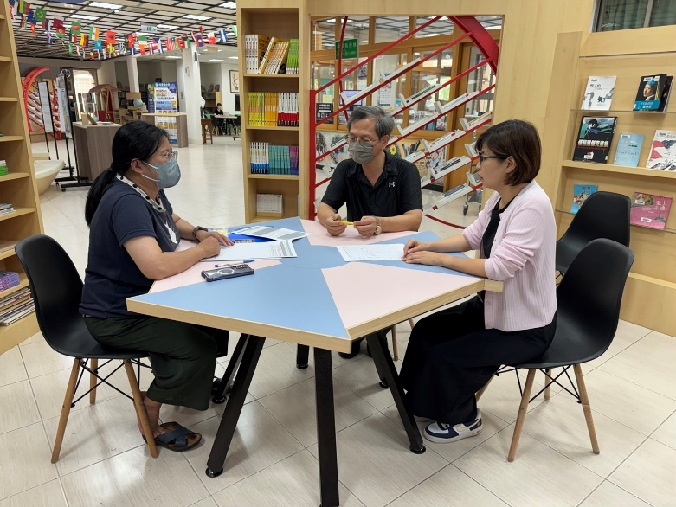 | 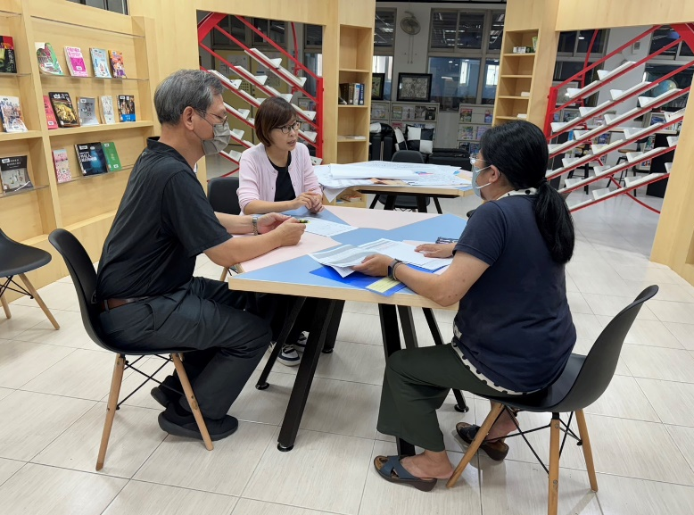

七、討論事項
- 指導競賽加班費申請方式再次說明(附件二)：
1. 自110學年度起，指導競賽申請補休/加班費，皆須至差勤系統申請加班並打退卡。
2. 請於本次教學研究會確認明年度(114學年)高雄市數學及自然科學競賽指導教師名單。
3. 請特別注意，在差勤系統上申請加班打退卡後，會產生補休時數，但，使用補休後就不得申
請該時段加班費。要申請加班費的老師，切勿使用該時段補休。
4. 「加班費申請打退卡指引」請參閱設備組附件。
●討論：1.向領域內教師宣導指導競賽補休/加班費相關規範事項。
2.生科競賽由創意科玩社堷訓參賽學生，114學年度指導老師未定。
- 請推薦教師參與113學年部分領域雙語教學計畫。此計畫高中已執行第三年，國中已執行第一年，陸續產生可供參考使用之經驗、表件，例如教案，協助大家更易上手。
●討論：科技領域於國中部授課之正式教師，目前僅許智媖主任，其餘參與部分領域雙語教學計畫之領域每學年得以輪替執行教師，而許主任已連續二年執行計畫，先前已於教學研究會提出能輪休以減輕教學負擔。許智媖主任表示願意參與計畫之社群及相關研習與活動，但明年暫不列入計畫執行教師名單。

專業對話：
沈維哲師：目前發現有部份學生愛閱網闖關答題，會直接將問題丟到ChatGPT 找答案(雖然答案不一定是正確的)，課堂作業有時也會使用ChatGPT完成，而非自己試著去做，這些狀況須特別注意，老師也應指導學生使用相關AI系統的正確態度。
盧盈如師：我曾以「我家公貓生出一隻小白虎」為主題，請ChatGPT寫一篇新聞稿，ChatGPT還真的產出一篇文情並茂、內容非常流暢的新聞稿，完全沒有判斷題目本身是否合理。我們可以用產出的內容錯誤的例子，教導學生不可儘信AI，還是要有思考及判斷能力。
許智媖師：對於學生不試著自己做作業，直接靠AI生成作業內容，我會請學生試著去找出AI生成的內容，有哪些可以改成更好？AI可以作為輔助工具，但不能成為你的思考力及創造力的劊子手；如果完全倚賴AI，則會無法精進自己的能力，那麼以後工作機會可能會被AI取代。

八、臨時動議或其他對學校建議（若無請填無）
⯄科內事務決議留存 | - 將沈維哲師設為國中愛閱網各班指導教師，以利查看學生過關情況。  - 請沈維哲師利用資訊課指導學生登入翰林雲端學院並綁定OpenID。  - 目前生科教室配置12台windows小筆電，請搭配課程多加使用。
⯄建議  (僅告知不須行政回應) | 無
⯄建議或提案  (須行政回應) | 無

九、散會

